
. Smíchovský Zpravodaj
Informační týdeník Sboru CASD Praha 5 - Smíchov
25. února 2012
ročník 12/číslo 8

Program sobotní bohosLUŽBY


Dopoledne .
9,3o hodin
Studium sobotní školy a dětské sobotní školy
vede Květa Ceplová
Téma úkolu: „Péče o stvoření“
společná píseň č. 9 „Chci tobě, Bože, vzdávat chválu“
modlitba
studium probíhá ve třídách pod vedením učitelů
sbírka sobotní školy pro potřeby evangelizace
společná píseň č. 12 „Ty, Bože náš“

modlitba

10,3o – 10,45 hodin
Přestávka

10,45 hodin
Dopolední pobožnost
vede Daniel Kubečka
společná píseň č. 62 "Jak Vítěz" (vsedě)
Sborová oznámení
společná píseň č. 186 „Ježíši svému díky zpívám“
modlitba
sbírka vděčnosti pro potřeby sboru
Chvíle pro děti – Alena Dvořáková
Sborová píseň - Smíchovský pěvecký sbor

Čtení z Bible – Lukáš 19,41-44 - Alena Ceplová
tichá modlitba
Kázání z Božího slova – Miloslav Žalud
Téma: „Kdybys poznalo v tento den i ty, co vede k pokoji“

chvíle ke ztišení – Filip a Lukáš Bartošovi
společná píseň č. 8 „On je slávy Král“
modlitba
závěrečná píseň č. 281 „Buď, mocný Bože, s námi“

Po ukončení dopolední pobožnosti cvičení dětského a sborového zpěvu

Oznámení

-Přejeme požehnanou sobotu všem, kteří navštívili náš sbor

-Dnes bude v našem sboru z Božího slova sloužit br. Miloslav Žalud

-Příští sobotu 3.3. bude kázáním sloužit br. František Macháň,
v podvečer od 17⁰⁰ hod jste zváni na 1. přednášku z cyklu
„Nejste to, co jíte, ale jak myslíte“
(více informací dále ve Zpravodaji na letáčku)

-Ve dnech 2.-4.3. se v Liberci uskuteční předtáborová víkendová akce
(více informací dále ve Zpravodaji nebo u vedoucích KP)

-V neděli 4.3. se uskuteční setkání oddělení Seniorů ve sboru od 14⁰⁰ hod

-Sbírky z minulého týdne:
sbor: Kč 5 406,-; misie: Kč 2 272,-;
Adra: Kč 180,-; BangBaby: Kč 250,-; Awr: Kč 150,-

-Prosíme podporujte na svých přímluvných modlitbách sestry a bratry,
kteří nesou břímě nemoci a utrpení.

- Neodkládejte si cenné věci v šatně I ve sboru bez dozoru.
Prosíme vypínejte a nepoužívejte v sále a na balkoně, určeném pro bohoslužbu, mobilní telefony a nekonzumujte potraviny.

-Bankovní účet sboru: 5053339/0800, do textu jméno a účel

V období 26.2.-3.3.2012 oslaví narozeniny

Žalud Miloslav (28.2.); Petrovková Bohumila (1.3.); Píchová Markéta (1.3.);
Soradová Lucie (2.3.); Žaludová Alena (3.3.); Nechyba Ivan (3.3.)

všem přejeme hojnost Božího požehnání do dalších let.
P.S. omlouváme se všem na které jsme zapomněli. Nebyl to úmysl.



každou sobotu od 10:45 hodin živě s obrazem www.bohosluzbyonline.cz

VZKAZY, PODĚKOVÁNÍ, NABÍDKA, …

Blahopřejeme
22.2.2012 se Elišce a Mirkovi Macháňovým narodila dcera Anežka. Maminka i
miminko jsou v pořádku. Dceruška vážila 2,75 kg a měřila 45 cm.
Prarodiče Macháňovi
Víkendová předtáborová akce 2.- 4. 3 2012
"Narnie II - Co se stalo s panem Tumnusem?"

Ve dnech od 2 do 4.3. 2012 se v Liberci uskuteční další předtáborová víkendová akce na motivy románů C.S.Lewise Narnie. Poté co se dětem během prosincové víkendovky podařilo najít vstup do Narnie, a seznámily se zde s hodným faunem Tumnusem, budou během následující víkendové akce pokračovat v průzkumu této tajuplné země a snažit se přitom přijít na to, jak přemoci zlou čarodějnici, kvůli níž je v této zemi neustále zima.

Bližší informace o této akci budou v průběhu příštího týdne zaslány e-mailem všem rodičům a uveřejněny ve zpravodaji.
Jan Bezděkovský a Jakub Fraj
Nácvik na dětskou bohoslužbu

V souvislosti s blížícím se termínem dětské bohoslužby se v sobotu 25.2 uskuteční následující zkoušky:
1) od 12:30 - nácvik zpěvu všech Pathfinderů
2) cca od 14:00 - nácvik zpěvu starších Pathfinderů (PS)
3) cca od 16:00 - nácvik scénky starších Pathfinderů (příběh pro dospělé)

Účast všech dětí na tomto nácviku je vysoce žádoucí. Bližší informace o této akci stejně jako o dalším průběhu nácviku na dětskou bohoslužbu budou zaslány všem rodičům nejpozději na začátku příštího týdne e-mailem.
Jan Bezděkovský

Přednášky
Chci vás ještě týden před přednáškami povzbudit k modlitbám za to, aby všechno proběhlo dobře. Věřím, že přednášky budou na úrovni a že se dozvíme nové věci, které se i nám samotným mohou hodit.

Jsem přesvědčen, že stojí za to také pozvat své blízké, přátele, známé a třeba i sousedy. Účinnost zvaní přes sdělovací prostředky i přes poštovní schránky je velmi malá. Jediné, co skutečně funguje je osobní pozvání. My máme ale ještě jeden "virtuální sbor", který se skládá s lidí, kteří naše bohoslužby sledují na internetu. Je škoda, že někteří místo toho, aby šli do modlitebny, hledí do monitoru. Možná to umožňuje lidem být více v soukromí, které také potřebujeme. Internet a sezení před monitorem jsou neosobní. Je to, jako když jsme se na divadlo dívali na televizi. Byli jsme v divadle nebo nebyli? Děj známe, mohli jsme být nadšení výkony herců. Ale náš potlesk doma je jaksi nepatřičný. Na druhou stranu jiní poznali nás právě po internetu a teď chodí do našeho sboru.

Pokud to tak cítíte, zkuste pozvat své snámé třeba jen do toho internetového sboru. Možná i tak bude někdo osloven a někdy pak bude chtít přijít k Pánu Bohu osobně. Můžete si tak vyměnit emily s někým, koho jste dlouho neslyšeli.
Mám konkrétní iniciativu. Proberme své emailové přátele a pošleme jim pozvánku na přednášky. Pozvánka je přilože k tomuto emailu. Je to jen rozhazování semínek, vůbec nemůžeme dopředu vědět, které se ujme a které nikoli. Nejendá se o lanaření do církve, ale o pozvánku blíže k Bohu. Věřím, že takový email nebude rozesílání spamů, protože zvaní je osobní a zveme na to, co i nás zajímá. Přikládám níže text, který je možné použít pro poslání emailu. Jen jako inspirace, napište klidně jiný :)
Luděk Bouška
Milý příteli
Posílám pozvánku na přednášky, které se budou konat u nás ve sboru o sobotách odpoledne v březnu. Možná by mohly být pro tebe zajímavé. Přednášet bude světoznámý chemik, profesor RNDr. Vladimír Král, DSc. Když budeš mít čas a chuť, podívej se na přiloženou pozvánku a případně na www.bohosluzbyonline.cz, kde budou přednášky přenášeny.
Tvůj přítel

Oběžník ke sbírce na adventistické rádio AWR
Milé sestry a bratři v Kristu,
v sobotu 10. března 2012 se uskuteční ve všech sborech naší církve každoroční sbírka na podporu adventistického rozhlasu Adventist World Radio. AWR vysílá poselství adventní naděje skupinám lidí s omezeným přístupem k evangeliu na celém světě v jejich rodných jazycích prostřednictvím vysílání na krátkých i velmi krátkých vlnách a podcastů. Tyto relace poprvé přivádějí posluchače k Bohu a Jeho lásce a poskytují jim užitečné rady v otázkách každodenního života. Tato činnost je neoddělitelnou součástí misie církve adventistů. Rádio přináší poselství evangelia přímo do domovů a srdcí lidí překonávajíc politické, kulturní a geografické překážky. Je jednou z nejefektivnějších forem služby církve. Oslovuje například i lidi v Tibetu, kde není žádný náš sbor, v Senegalu, převážně muslimské zemi, kde je veřejné hlásání evangelia nebezpečné, nebo v stalinistické Severní Koreji, kde zcela určitě nemají žádnou možnost potkat misionáře nebo získat tištěnou formu materiálů církve adventistů.

Finance ze sbírky se využívají přímo na výdaje spojené s produkcí a vysíláním v AWR. Ostatní výdaje, spojené s personální a administrativní činností, jsou pokryté dotací církve. Kromě vaší účasti na sbírce bychom byli rádi, kdybyste zůstali věrnými příznivci AWR i jeho internetových televizí HopeTV, BibleTV a slovenského Štúdia Nádej během celého roku. Doporučujte prosím jejich programy a internetové stránky lidem ve vašem okolí, sdílejte je na Facebooku a Twitteru. Především však prosíme, abyste se modlili za AWR a jeho posluchače. Slyšeli jsme příběhy o úžasných zázracích po celém světě a věříme, že s vašimi modlitbami bude Bůh nadále žehnat úsilí AWR a chránit jeho posluchače.

S pozdravem pokoje v Ježíši Kristu, našem Pánu,
Mikuláš Pavlík, předseda Česko-Slovenské unie CASD
Tomáš Kábrt, vedoucí oddělení komunikace při Česko-Slovenské unii CASD

Co nového na síti

Soutěž ADRA Žízeň aneb voda nad zlato (Plzeň)

Humanitární organizace ADRA pořádá letos již sedmý ročník výtvarné soutěže pro žáky prvního stupně základních škol. Jako každý rok, i letos je téma záměrně orientované na humanitární problematiku. Plzeňská pobočka Dobrovolnické centrum ADRA Plzeň při této příležitosti pořádá místní regionální výstavu výkresů dětí z plzeňských škol. Stejně jako loni je tato výstava veřejně přístupná a jejím vyvrcholením bude slavnostní vyhlášení nejlepších plzeňských obrázků. Všechny výkresy, které se zúčastní plzeňské výstavy, budou postoupeny do celostátní výtvarné soutěže v Praze.

Pro dětské výherce v kategorii dětské, rodičovské a odborné poroty jsou připraveny malé ceny, které jim předá osobně primátor města Plzně Martin Baxa, který převzal nad vyhlášením cen záštitu. Jak výstava, tak večer s vyhlášením se bude konat v KVK centru, Malesická 10, Plzeň Skvrňany. Pro nejlepší výkresy hlasují návštěvníci výstavy ještě do pátku 24.2. Slavnostní vyhlášení proběhne 2.3. od 17 hodin. Více informací na webech http://www.adra.cz/prvak a http://www.adra.cz/projekty

Česká sbírka pomůže i v severovýchodní Keni (El Wak, Keňa)

Nejhorší období hladomoru v Somálsku se již podařilo díky pomoci z celého světa překonat, situace je ale i nadále vážná. Krize nekončí ani v okolních státech; v Keni se to týká zejména příhraniční oblasti El Wak v okrese Mandera. Nedostatek srážek zde trvá již od roku 2009, 40 procent obyvatelstva trpí podvýživou a nedostatečným přístupem k ambulantní zdravotní péči. Keňští dobrovolníci adventistické humanitární organizace ADRA distribuují v oblasti El Wak jídlo již od října 2011, pomohli tu již více než 1000 domácnostem a do výživového programu zařadili více než 700 podvyživených dětí. Druhou fázi projektu z velké části financuje ADRA ČR.

V druhé fázi bylo původně plánováno zlepšení přístupu ke zdravotní péči, přístupu k pitné vodě a doplňková distribuce jak potravinové, tak nepotravinové pomoci. Na přelomu října a listopadu 2011 se však kvůli vojenské intervenci Keni v Somálsku značně zhoršila bezpečnostní situace v pohraničí, což zčásti omezilo působení humanitárních organizací. ADRA proto bude nadále pokračovat v distribuci potravin. K tomuto rozhodnutí vedla i skutečnost, že dlouho očekávané období dešťů v listopadu a prosinci loňského roku vyústilo na mnoha místech v povodně, což kromě šíření nemocí způsobilo úhyn dobytka, ztráty na majetku a další nedostatek potravin.

Druhá část podpory potrvá tři měsíce a bude zahrnovat tři distribuce potravinových balíčků pro 3600 lidí (510 rodin) a tři distribuce doplňkové výživy pro 1000 dětí mladších pěti let. Balíček pro jednu domácnost váží 53 kilogramy a obsahuje 36 kg rýže, 13 kg fazolí, 3,5 litru oleje a 0,25 kg jodizované soli. Rodiny s dětmi do pěti let obdrží také doplňkovou výživu ve formě speciální kukuřično-sojové směsi v množství 4 kg pro jedno dítě na měsíc.

Rodiny, které dostanou potraviny, budou moci ušetřené peníze věnovat na nákup dobytka a obnovu živobytí. Potraviny jim také pomohou přečkat stávající období sucha. ADRA Keňa plánuje po skončení distribuce pokračovat s podporou hospodářské obnovy a podporovat strategie snižování rizik pro další případná sucha.
ADRA Česká republika na druhou fázi projektu distribuce potravin v oblasti Mandera v Keni přispěla 70 tisíci dolary. Prostředky pocházejí z veřejné sbírky pro Africký roh, kde se již nashromáždilo 2,1 milionu korun.

Roubanina hostila slavnostní ordinaci Jaroslava Kubena (Roubanina)

Při slavnostní bohoslužbě ve sboru církve adventistů v Roubanině u Moravské Třebové ordinovali představitelé církve mladého duchovního Jarolava Kubena k plné kazatelské službě. Předseda Česko-Slovenské unie církve Mikuláš Pavlík zde promluvil inspirován textem Bible z 1. kapitoly Evangelia podle Marka o Ježíšově křtu a povolání učedníků. Zdůraznil myšlenku správné posloupnosti ve službě – nejprve je nutné přijmout Kristovo osobní pozvání do jeho přítomnosti a teprve potom mohu být Ježíšem vyslán sloužit.

Předseda Moravskoslezského sdružení Karel Staněk představil Jaroslava Kubena, jeho manželku Máriu a čtyři děti i jeho dosavadní službu. Již během studia a posléze i zaměstnání se Jaroslav Kuben aktivně zapojoval do řady služebností postupně ve sborech Vyškov, Břeclav a Holešov. V roce 2003 byl pak povolán do kazatelské práce ve sboru Jeseník. V roce 2005 začal sloužit jako duchovní ve sborech Holešov, Bystřice pod Hostýnem a Kroměříž. Od roku 2010 působí ve sborech Blansko, Roubanina a Boskovice.

Po celou bohoslužbu bylo znát, že sestry, bratři, mládež i děti místních sborů jsou velmi obdarovanými hudebníky a zpěváky. Hřejivé klima podporovalo nejen počasí, ale předně pohostinná a rodinná atmosféra. Tajemník unie a vedoucí jejího kazatelského oddělení Peter Čík vystoupil odpoledne s kázáním podle Janova evangelia, 10. kapitoly a veršů 9 až 15 o dobrém pastýři. Kazatel jako pastýř se stává dveřmi ovčince, kdy předně osobním přístupem a angažovaností slouží svým ovečkám. Je s nimi a je ochoten se pro ně obětovat, uvedl Peter Čík.

Za přítomnosti vedoucích představitelů církve a dalších vysvěcených kazatelů byl Jaroslav Kuben vkládáním rukou oddělen k plné kazatelské službě. Na závěr zazněla symbolicky laděná píseň na text z biblické knihy Izajáš – Koho pošlu a kdo nám půjde, kdy jako odpověď postupně na pódium přicházeli další mladí zpěváci a přidávali se. Na konci písně se přidal k odpovědi i Jaroslav Kuben, když se připojil k dětem a mládeži na pódiu. Výstižnou promluvou pak vyjádřil osobní přijetí Boží výzvy ke službě a touhu v ní vytrvat.

„Děkujeme místním členům za prožití krásné a požehnané soboty. Přejeme bratru Kubenovi, jeho manželce Márii i jejich dětem radost ze společenství místních sborů a Boží zmocnění i ochranu při kazatelské službě,“ uvedl tajemník Moravskoslezského sdružení Daniel Dobeš.

Narnie II- Co se stalo s faunem Tumnusem ?

„Prozkoumáme to tady“, navrhl Petr a jako první se pustil do lesa. „Mohli bychom zajít k panu Tumnusovi,“ řekla Lucinka. Když přišli k jeho jeskyni, dveře byly vylomeny z pantů, dovnitř napadal sníh a všechen nábytek byl zpřeházený. Copak je tohle?, všiml si Petr kusu papíru přibitého ke dveřím….

Co?
Druhá víkendová akce školního roku 2011-12, při níž budou její účastníci pokračovat v putování do tajemné země Narnie

Kdy?
Sraz v pátek 2. 3. 2012 v 17:10 na stanici metra Černý most (BUS směr Liberec odjíždí v 17:30)
Příjezd v neděli 4. 3. 2011 v 16:05 tamtéž

Kde a jak?
Spát budeme v budově sboru CASD v Liberci. Strava zajištěna od sobotního rána. Sobotní dopoledne strávíme ve sboru, poté nás již budou čekat jednotlivé etapovky, při kterých budeme mít příležitost se blíže seznámit se životem v Narnii a prožijeme přitom řadu dobrodružství. Čeká nás mj. putování k zřícenině hradu Roimund poblíž Liberce, či výstup na libereckou rozhlednu v Lidových sadech.

Pro koho a za kolik?
Pro všechny, kdo mají zájem se zúčastnit tábora ZS 2012. Cena 350,- Kč (včetně veškerých jízdných nákladů)

Co s sebou?
Kroj nebo tričko KP, Bibli, spacák, karimatku, jídlo na páteční večeři, hygienu, kapesné, a všechno, co uznáš za vhodné…

Kontakty na organizátory akce:
Jan Bezděkovský (tel: 607 640 529, mail: jan.bezdekovsky@seznam.cz )
Jakub Fraj (tel.: 734 363 639, super.vizor@seznam.cz)

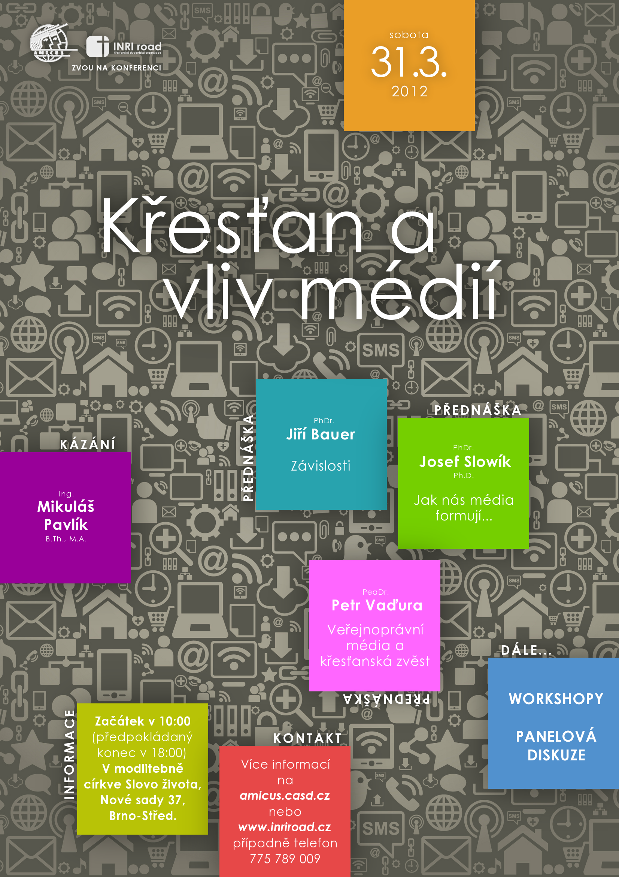
Pozvánky

Smíchovský Zpravodaj, informační týdeník vydává Sbor CASD Praha Smíchov
Odpovědný redaktor Jaroslav Bartoš. Vychází každý týden v sobotu v nákladu 130 ks. Případné změny v programu jsou vyhrazeny.
Uzávěrka příspěvků je čtvrtek.Redakce příspěvky neupravuje a otiskuje je v plném znění. Za tiskové chyby se omlouváme.
Další informace naleznete na internetových stránkách sboru – www.casdsmichov.cz

